FRA-3101
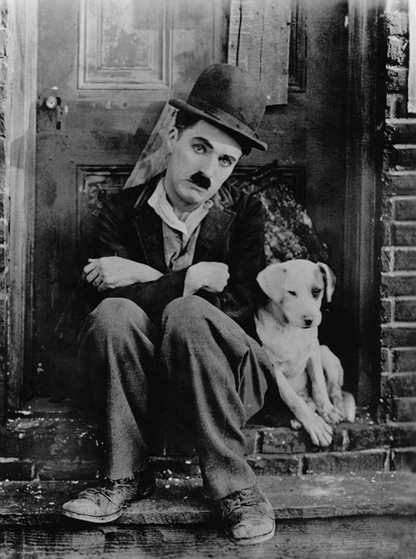

Charlie Chaplin, le triste clown

Source : image Google libre de droits

Texte 1
LE CLOWN TRISTE
Charlie Chaplin est reconnu mondialement comme étant un artiste accompli. Acteur, cinéaste et scénariste, il verra de son vivant la reconnaissance de son œuvre. Voici son histoire.
Enfance difficile
Charlie Chaplin serait né le 16 avril 1889 dans un quartier pauvre de Londres (Angleterre). Mais comme il n’existe aucun acte de naissance prouvant ce fait, un certain mystère plane sur ses origines. On sait pourtant que ses parents étaient des artistes de music-hall et gagnaient difficilement leur vie. Le père de Charlie meurt jeune, à l’âge de 37 ans, laissant son épouse seule avec ses fils.
Le jeune homme est très attaché à sa mère et il le démontre bien dans cette anecdote dans laquelle il raconte qu’un soir, lors d’un spectacle, elle perdit complètement la voix alors qu’elle chantait. La voyant huée par le public, Charlie, âgé de 5 ans, monta sur scène et prit la relève. Il s’agissait là de sa première prestation sur une scène, et pour sa mère, la dernière.
Aussi, sans ressources et avec une santé fragile, la mère de Charlie doit confier ses enfants à l’Assistance publique. Ils se retrouveront quelques années plus tard.
Les débuts
Très jeune, Charlie Chaplin est admis dans une troupe de danseurs à claquettes, Les huit gars, puis intègre, en 1908, la troupe de théâtre de Fred Karno, un metteur en scène connu au-delà des frontières de l’Angleterre. Et ce fut le coup d’envoi pour le jeune homme de 19 ans qui, après avoir joué dans plusieurs pièces de théâtre, devint une vedette.
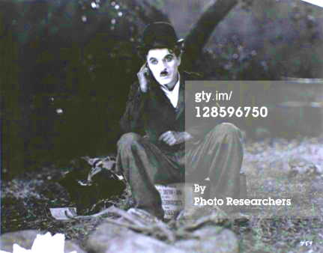
Il fait, en 1912, une tournée aux États-Unis et décide de s’y installer. Puis arrive un moment crucial dans sa carrière : il crée son célèbre personnage, Charlot, dans le film Charlot est content de lui de Henry Lehrman (Kid auto races at Venice, 1914).
Charlot, Les Lumières de la ville, 1931

Charlot
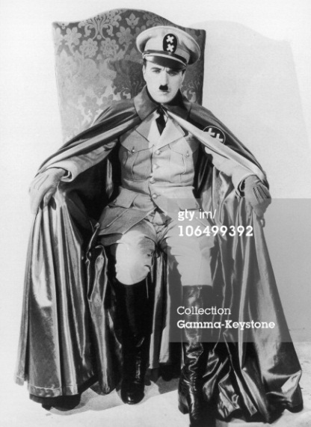
Il mettra son personnage en scène dans plus de 70 films au cours desquels il le développera progressivement, passant du stéréotype enjoué et bouffon d’un vagabond à un personnage plus complexe qui, tout en restant comique, prendra une dimension mélodramatique. Il devient le symbole de l’individu triomphant contre l’adversité et la persécution.
Avec Charlot, certains films prennent une dimension politique, car il se permet de contester l’ordre établi comme, par exemple, dans Les Temps Modernes (1936) où il décrit férocement le travail à la chaîne. Quant au film Le dictateur (1940), il demeure une des plus virulentes attaques faites contre Hitler.
Le Dictateur, 1940
Mais les pantomimes de Charlot s’avèrent moins compatibles avec le cinéma parlant, ce qui, au fil des ans, entraînera sa disparition.
Enfin, pour des raisons politiques, Charlie Chaplin dut quitter les États-Unis et retourner en Europe où il finit par s’installer en Suisse vers 1957 avec sa famille, c’est-à-dire 10 ou 11 enfants de mères différentes.
Ce grand artiste reçut plusieurs récompenses au cours de sa vie dont un Oscar d’honneur (1972) et l’anoblissement par la Reine Élizabeth II. Sir Charles Spencer Chaplin mourut le 25 décembre 1977 à l’âge de 88 ans.

Sources
www.jesuismort.com
Wikipédia

Texte 2
HOMMAGE À UN GRAND HOMME

Quand je visionne à nouveau « Les Temps modernes », je me dis que ce film, plus que tout autre, porte bien son titre et combien il est d’actualité. Le progrès nous asservit et nous rend malheureux, car ce qui est « progrès » ne profite qu’à certains ici-bas, comme toujours, et l’Homme n’a pas changé dans sa cupidité, sa bêtise et sa méchanceté qui vont si bien ensemble.
Vous aviez connu la misère et cela se voit et se ressent dans vos films : manger, la peur de mourir de froid, au XXIe siècle, c’est toujours d’actualité. Je n’aime pas mon époque, mais avec les guerres qu’il y a toujours eues, l’Homme n’évolue pas à travers le Temps.
Dans « Le Dictateur », vous êtes magnifique, et aujourd’hui, ne vivons-nous pas dans le nazisme avec des sous-emplois pour des sous-hommes? Comble de l’histoire, même en Allemagne, des personnes en 2013 travaillent pour 1 euro de l’heure!
Soyez en paix, car vous ne l’avez pas toujours été : des fous étaient venus vous déranger dans votre tombe, mais votre âme visionnaire, d’humoriste, d’humaniste règne à jamais sur ce monde si dur.

À bientôt Charlot, Charlie!
Bises
GILOU

*Adaptation de la lettre écrite par G. (4juin 2013)

QUESTIONS
COMPRÉHENSION EN LECTURE

- Dégagez le point de vue de chacun des auteurs.

- En quoi l’organisation du texte soutient le point de vue de chacun des auteurs?
TEXTE 1 LE CLOWN EST TRISTE | TEXTE 2 HOMMAGE À UN GRAND HOMME

- Quel texte vous permet de mieux connaître Charlie Chaplin? Expliquez votre
réponse en vous basant sur les éléments implicites et explicites du texte.

- Avec les informations, les faits, les anecdotes des deux textes, qu’est-ce qui fait que Charlie Chaplin est une personne exceptionnelle?

- Après avoir lu les deux textes de Charlie Chaplin, considérez-vous qu’il est un personnage important encore aujourd’hui? Expliquez votre réponse en vous appuyant sur des éléments du texte et vos repères culturels.

